
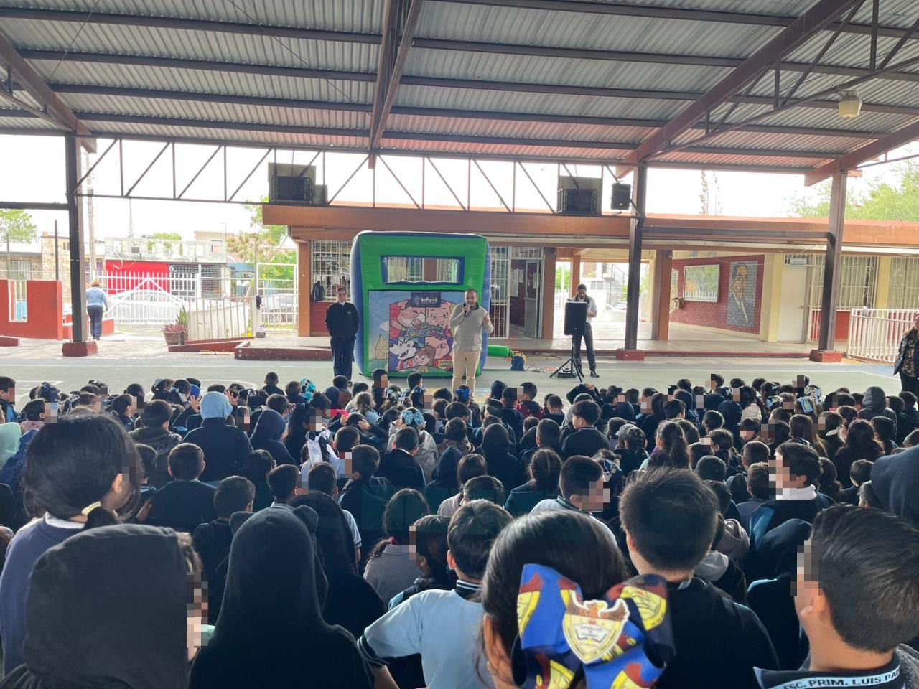
Fecha: 20 de abril 2026
Hora: 11:30 a.m.
Asistentes: 395
Dirigido a: Escuela Prim. Luis Padilla Nervo.
Programa Infantil “Los Valores de la Transparencia”
Cuento: No te enredes en las redes

